Управление МВД России по г. Уфе объявляет прием документов для поступления по очной форме обучения

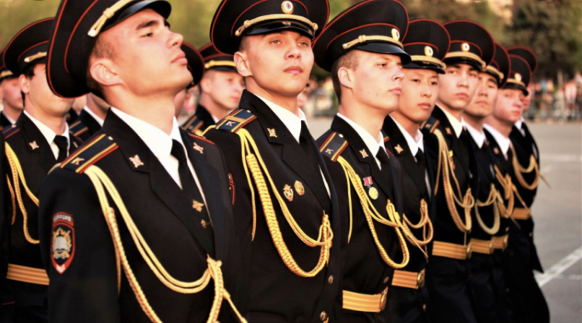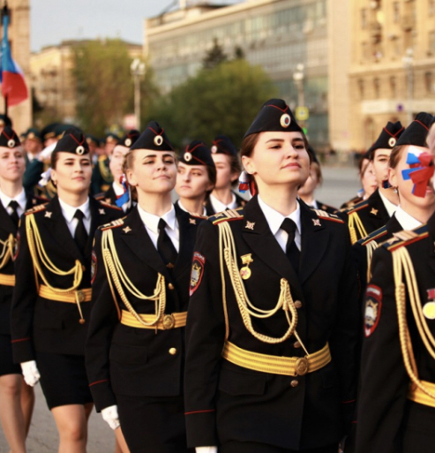

Осуществляется набор :

* в Уфимский юридический институт МВД России;
* в Московский университет МВД России ;
* в Санкт-Петербургский университет МВД России ;
* в Волгоградскую академию МВД России;
* в Самарский кадетский корпус МВД России (на 5 класс);
* в Елабужское суворовское военное училище ( на 9 класс);

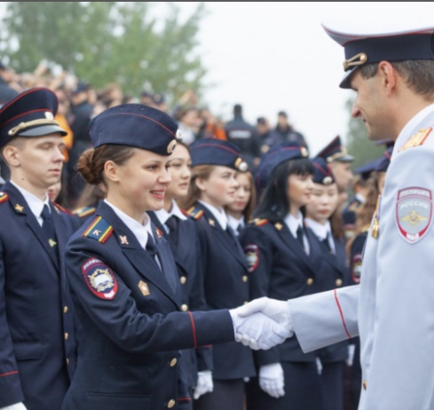

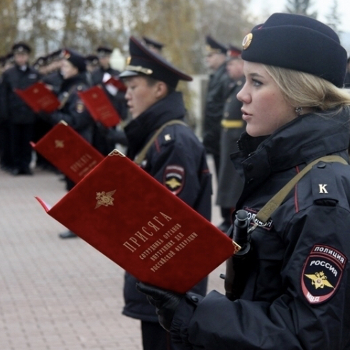  
**Управление МВД по городу Уфе осуществляет прием документов на обучение в очной форме кандидатов по следующим специальностям и направлениям подготовки**:

* **Программы бакалавриата:**

**Направление подготовки 40.03.02 Обеспечение законности и правопорядка**

*Профиль образовательной программы «Оперативно-розыскная деятельность»*

Квалификация выпускника – Бакалавр

Срок обучения – 4 года

*Профиль образовательной программы «Административная деятельность полиции»*

Квалификация выпускника – Бакалавр

Срок обучения– 5 лет

* **Программа подготовки специалистов среднего звена:**

Специальность 40.02.02 Правоохранительная деятельность

Специализация «Административная деятельность»

Срок обучения– 2 года 5 месяцев

* **Программа специалитета:**

**Специальность 40.05.01 Правовое обеспечение национальной безопасности (уровень специалитета)**

Специализация Уголовно-правовая

Профиль образовательной программы – Предварительное следствие в органах внутренних дел

Квалификация выпускника – Юрист

Срок обучения : 5 лет

**Льготы предусмотренные для курсантов:**

* Ежемесячное денежное довольствие (1-4 курс в размере 16-18 т.р., 5 курс – 34т.р.)
* Каждый курсант и слушатель как сотрудник ОВД застрахован по программе обязательного государственного страхования
* Бесплатное медицинское обслуживание (распространяется на близких родственников)
* Полное государственное обеспечение (трехразовое питание, полное обмундирование, бесплатное проживание в общежитии института)
* Срок обучения входит в трудовой стаж (5 лет)
* Предоставляются зимний (14 календарных дней) и летний каникулярные отпуска (30 календарных дней)
* В один их каникулярных отпусков оплачивается проезд к месту его проведения (распространяется на близких родственников)
* Юноши полностью освобождаются от прохождения службы в армии

**Существует три способа подачи документов:**

* ***Управление МВД России по г. Уфе***

По окончании института работа предоставляется в подразделениях Управления МВД России по г. Уфе

* ***ЦА МВД по РБ***

По окончании института выпускников распределяют по районам РБ, независимо от их места жительства

* ***При поступлении по прямому набору***

Сотрудники распределяются по всем субъектам РФ ( в т.ч. районы Крайнего Севера)

**Прием документов осуществляется по адресу:**

* РБ, г.Уфа, ул. Шафиева 46/1 (отделение профессиональной подготовки Управления МВД России по городу Уфе) пн-пт с 09.00-18.00
* Справки и подробная информация по телефону: 8(347)279-31-64